Manuel d’utilisation

# But

Le jeu est un jeu de combat en 2D. Le but du jeu est de mettre K.O. son adversaire. Pour l’instant seul 2 personnages sont disponibles, mais ils pourraient en arriver plus dans le futur. Les moyens d’y arriver sont les attaques disponibles. Chaque personnage possède 2 attaques, un coup de pied et un coup de poing. Le premier personnage à ne plus avoir de vie a perdu le round. La victoire se fait en 2 rounds gagnant.

# Les touches pour le joueur 1 :

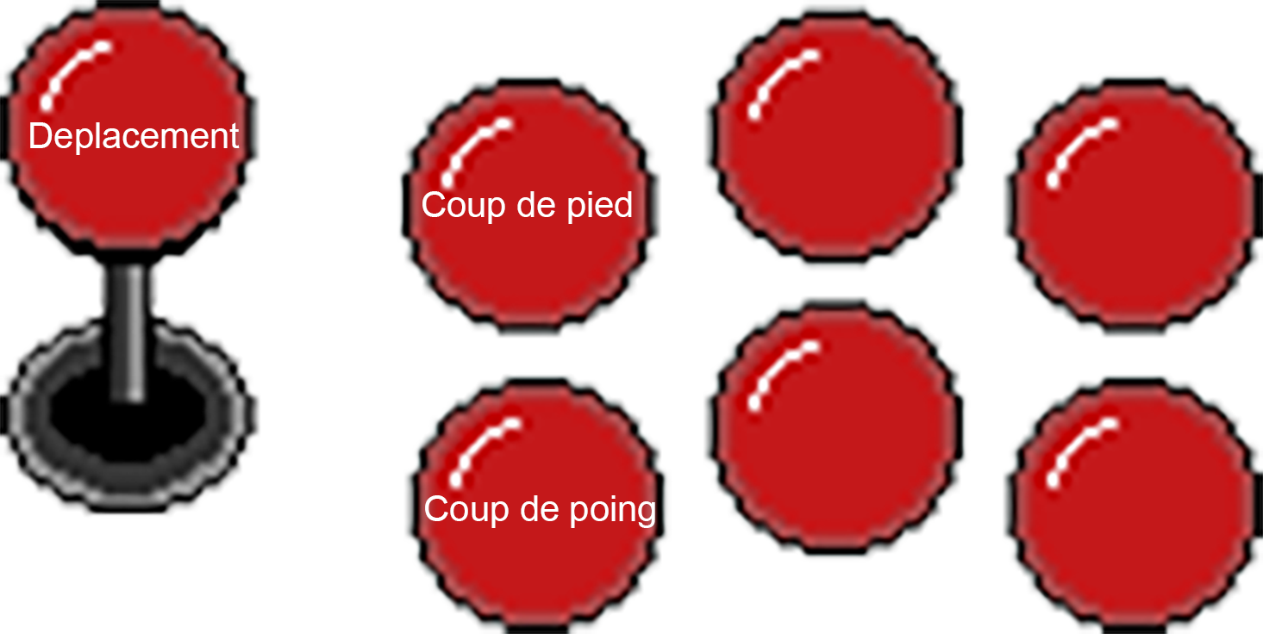

# Les touches pour le joueur 2 :

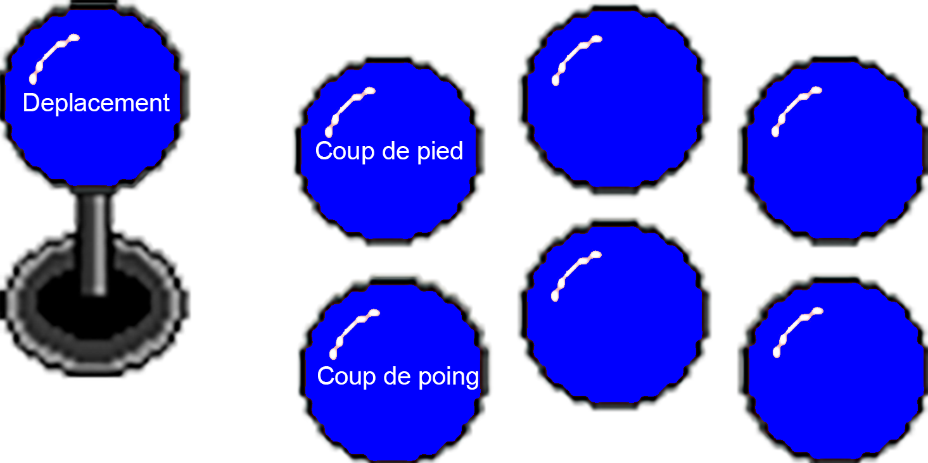

# Les touches communes



# Les powerups :

Dans le jeu il y a des powerups. Le powerup est une pièce a récupéré et donne certains pouvoir au personnage:

* Du Heal
* De la vitesse
* Des dégâts
* 

# Menu de lancement

Dans ce menu on peut soit choisir de lancer le jeu soit choisir de quitter le jeu si jamais on n’a pas envie d’y jouer. On s’y déplace avec les joysticks et on utilise les touches d’attaque poing pour confirmer (cf. commandes)

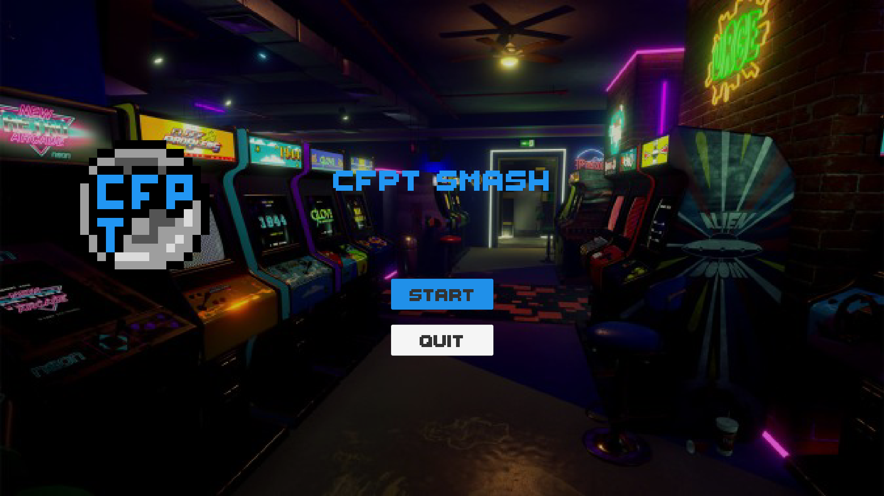

# Menu de choix des personnages

Lors du choix des personnages on arrive sur le menu du choix (cf. l’image du dessous) pour changer de personnage selon les personnages disponibles on utilise le joystick (cf. les commandes) et pour valider on utilise la touche du coup de poing (cf. les commandes) ensuite un compte à rebours de 3 secondes apparait et le jeu se lance à la fin.

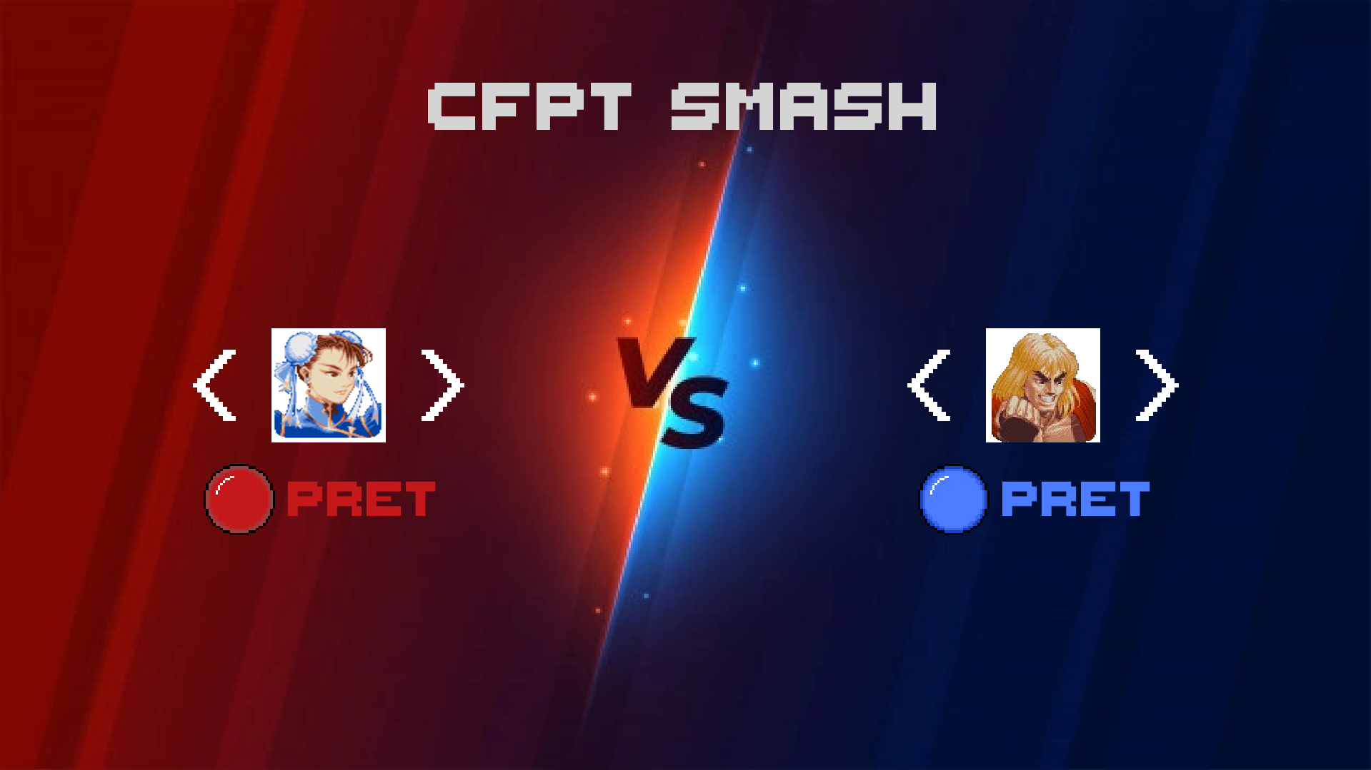

# Menu pause

Le menu pause (cf. touches communes) permet aux joueurs de mettre la partie en pause le temps qu’ils veulent, mais leurs permet aussi de revenir au menu principal et de quitter tout simplement le jeu.

